附件：
2012年钦州市示范性高中招生网上志愿填报系统
使用说明
第一步：打开IE浏览器，在地址栏中输入钦州市教育信息网地址（http://www.qzedu.gov.cn）,进入钦州教育信息网首页（如下图）。
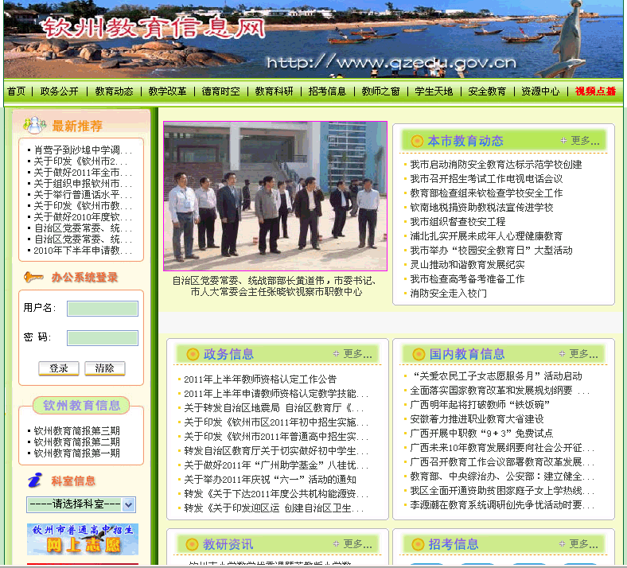
（图1 钦州教育信息网首页）
第二步：单击“网上志愿”，显示以下登录界面：
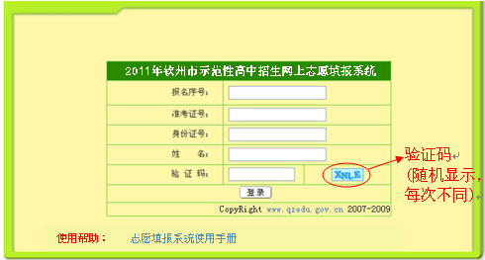
（图2 钦州市2012年示范性高中招生志愿系统登录界面）
登录时请输入考生本人报名序号、准考证号、身份证号(报名时没有请留空)、姓名、校验码（验证码是电脑随机产生的字母，不分大小写，显示在验证码输入框右边），单击登录，如果你的输入有误，系统会出现提示错误信息，如图3所示，单击确定返回重新输入正确信息。如果输入正确，则进入志愿填报页面，如图4所示：
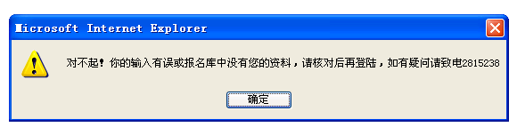
（图3：错误信息提示）
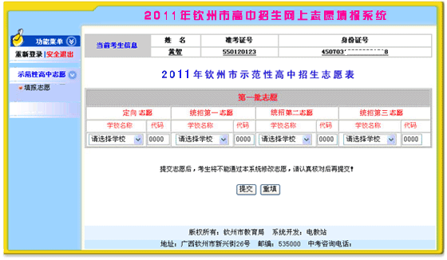

（图4 钦州市2012年示范性高中招生志愿填报页面）

第三步：第四步：填写志愿，方法如下图所示：（以统招第一志愿为例）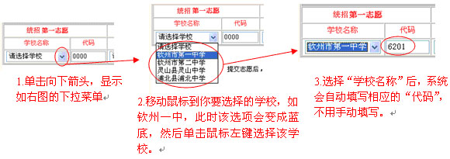
（图5 志愿填报过程图解）
用相同的方法填报其余志愿。
第四步：完成后单击“提交”，提示填报成功信息，完成志愿填报。 最后退出系统。
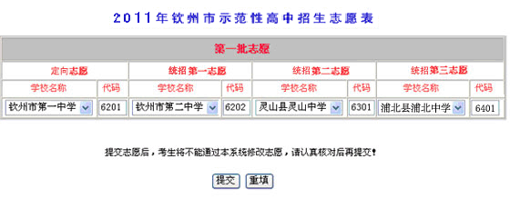
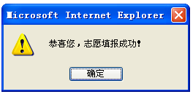
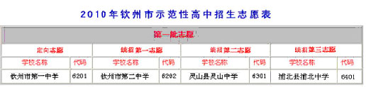
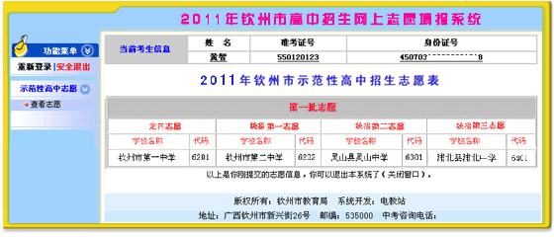
注：考生练习输入信息时，使用自己的报名序号、准考证号、身份证号、姓名。学生练习所输入的信息将在正式使用前清除。

附：志愿系统使用培训账号
报名号 | 准考证号 | 姓名
550130001 | 550130101 | 全兴君
550130002 | 550130103 | 彭彩梅
550130003 | 550130105 | 叶超
550130056 | 550130421 | 黄棱
580930324 | 580930718 | 潘复源
580930325 | 580930716 | 黄锡辉
580930326 | 580930714 | 潘菊秀
550130004 | 550130107 | 黄俊源
550130005 | 550130109 | 王琼红
550130006 | 550130111 | 陈剑菲
550130008 | 550130115 | 黄泽豪
550130007 | 550130113 | 莫子廉
550130009 | 550130117 | 杨达川
550130010 | 550130119 | 陈棋
550130011 | 550130121 | 王立煜
550130012 | 550130123 | 梁山月
550130013 | 550130125 | 刘勇先
550130014 | 550130127 | 钟利俐
550130015 | 550130129 | 黄馨慧
550130016 | 550130201 | 郭辉光
550130017 | 550130203 | 韦贵娟
550130018 | 550130205 | 梁立鑫
550130122 | 550130903 | 高营
550130019 | 550130207 | 阙家日
550130020 | 550130209 | 吴昌松
550130021 | 550130211 | 黄家丽
550130022 | 550130213 | 李游
550130023 | 550130215 | 陈秋羽
550130024 | 550130217 | 黄谭忠
550130025 | 550130219 | 朱琪琪
550130026 | 550130221 | 郭朝裕
550130027 | 550130223 | 罗静远
550130028 | 550130225 | 罗娟
550130029 | 550130227 | 张协彬
550130030 | 550130229 | 黄中艺
550130162 | 550131123 | 陈子聪
550130163 | 550131125 | 李博文
550130164 | 550131127 | 利坤承
550130165 | 550131129 | 李嘉祺
550130166 | 550131201 | 雷丹丹

报名号 | 准考证号 | 姓名
550230001 | 550230101 | 黄少秋
550230002 | 550230103 | 胡珑
550230003 | 550230105 | 陆瑶
550230007 | 550230113 | 李文
550230004 | 550230107 | 吴时超
550230005 | 550230109 | 陈均展
550230006 | 550230111 | 陈光鹏
550230027 | 550230223 | 梁皓
550230008 | 550230115 | 黄佩玲
550230009 | 550230117 | 王苑良
550230010 | 550230119 | 陈金波
550230011 | 550230121 | 沈丕伦
550330001 | 550330101 | 苏麓骅
550330002 | 550330103 | 洪栋声
550330003 | 550330105 | 梁家明
550330004 | 550330107 | 李雄茂
550330005 | 550330109 | 黄楚雯
550330006 | 550330111 | 张庭华
550330007 | 550330113 | 陈良键
550330008 | 550330115 | 罗晓燕
550330009 | 550330117 | 黎秀玲
550330010 | 550330119 | 罗远程
550330011 | 550330121 | 黄锐平
550530001 | 550530101 | 叶丽娜
550530002 | 550530103 | 杨晨
550530003 | 550530105 | 陈辉辉
550530004 | 550530107 | 李国登
550530005 | 550530109 | 张芳林
550530006 | 550530111 | 黄贤勇
550530007 | 550530113 | 潘廷斌
550530008 | 550530115 | 黄施展
550530009 | 550530117 | 黄其剑
550530010 | 550530119 | 黄其荣
550530021 | 550530211 | 李东东
550730185 | 550730522 | 毛耿
550730186 | 550730520 | 杨志景
550730187 | 550730518 | 黄苏贤
550730188 | 550730516 | 黄翠娟
550730189 | 550730514 | 苏永钦
550730190 | 550730512 | 黄福龙
550730191 | 550730510 | 黄冬梅
610130031 | 610130301 | 陆世滨
610130032 | 610130303 | 莫婷玉

